Rozkład wynagrodzeń w gospodarce narodowej w lutym 2026 r.
W lutym 2026 r. mediana wynagrodzeń miesięcznych brutto była niższa o 22,8% od przeciętnego miesięcznego wynagrodzenia brutto w tym miesiącu
7690,82 zł
Mediana wynagrodzeń miesięcznych brutto
9966,32 zł
Przeciętne miesięczne wynagrodzenie brutto

W lutym 2026 r. mediana wynagrodzeń miesięcznych brutto wzrosła nominalnie o 3,3% w stosunku do stycznia 2026 r. oraz o 7,3% w porównaniu do lutego 2025 r. W tym samym okresie przeciętne miesięczne wynagrodzenie brutto wzrosło nominalnie o 6,6% w stosunku do stycznia 2026 r., natomiast w porównaniu do lutego 2025 r. o 6,4%.

Mediana wynagrodzeń miesięcznych brutto w gospodarce narodowej
Mediana wynagrodzeń w gospodarce narodowej w lutym 2026 r. wyniosła 7690,82 zł. Oznacza to, że połowie zatrudnionych zostało wypłacone wynagrodzenie nie wyższe niż ta kwota, a drugiej połowie nie niższe. Wartość mediany wynagrodzeń różniła się w zależności od płci – wśród mężczyzn wyniosła 7753,52 zł (100,8% wartości ogółem), natomiast wśród kobiet – 7631,04 zł (99,2% wartości ogółem). Biorąc pod uwagę wielkość podmiotu, najwyższą wartość mediany wynagrodzeń odnotowano, podobnie jak w poprzednich okresach, w podmiotach o liczbie pracujących 1000 i więcej osób – 9146,18 zł (118,9% wartości ogółem), a najniższą w podmiotach o liczbie pracujących 9 i mniej osób – na poziomie płacy minimalnej, tj. 4806,00 zł (62,5% wartości ogółem).
W podmiotach o liczbie pracujących 9 i mniej osób mediana wynagrodzeń brutto pozostaje na poziomie płacy minimalnej
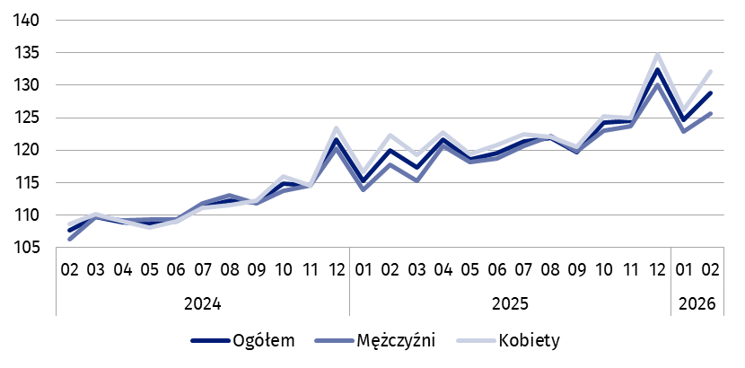
Wykres 1. Dynamika mediany wynagrodzeń miesięcznych nominalnych brutto w gospodarce narodowej
01.2024 = 100
Decyle wynagrodzeń miesięcznych brutto w gospodarce narodowej
W lutym 2026 r. w czterech z dziewięciu decyli wynagrodzenia kobiet były wyższe niż wynagrodzenia mężczyzn
W lutym 2026 r. 10% najmniej zarabiających osób otrzymało wynagrodzenie w wysokości co najwyżej 4806,00 zł (decyl pierwszy). Z kolei 10% najwięcej zarabiających otrzymało wynagrodzenie w wysokości co najmniej 17111,00 zł (decyl dziewiąty). W większości decyli wynagrodzenia były zróżnicowane ze względu na płeć zatrudnionych. Największa nominalna różnica w wynagrodzeniach według płci wystąpiła w decylu ósmym i wyniosła 603,60 zł na korzyść kobiet.
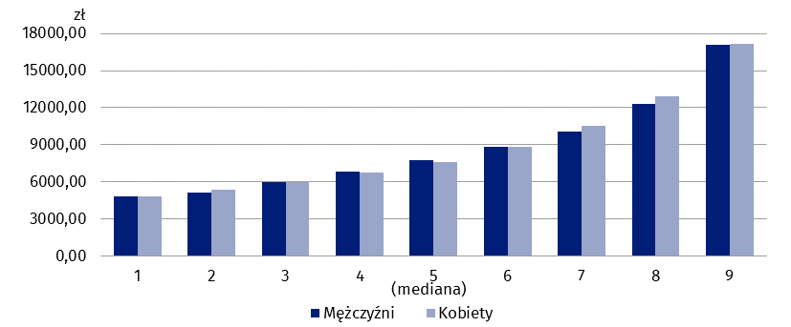
Wykres 2. Decyle wynagrodzeń miesięcznych brutto w gospodarce narodowej według płci w lutym 2026 r.
W lutym 2026 r. 10% najlepiej zarabiających mężczyzn otrzymało wynagrodzenie w wysokości co najmniej 17058,91 zł. W tym samym okresie 10% najlepiej zarabiających kobiet otrzymało wynagrodzenie w wysokości co najmniej 17152,80 zł

Przeciętne miesięczne wynagrodzenie brutto w gospodarce narodowej
W lutym 2026 r. w podmiotach o liczbie pracujących 9 i mniej osób przeciętne miesięczne wynagrodzenie brutto kobiet było wyższe o 330,28 zł od przeciętnego wynagrodzenia mężczyzn
Przeciętne wynagrodzenie w gospodarce narodowej w lutym 2026 r. wyniosło 9966,32 zł, wśród mężczyzn – 10026,76 zł (co stanowiło 100,6% przeciętnego wynagrodzenia ogółem), natomiast wśród kobiet – 9904,85 zł (99,4% przeciętnego wynagrodzenia ogółem). Biorąc pod uwagę wielkość podmiotu, najwyższą wartość przeciętnego wynagrodzenia odnotowano, podobnie jak w poprzednich okresach, w podmiotach o liczbie pracujących 1000 i więcej osób – 11801,15 zł (118,4% wartości ogółem), a najniższą w podmiotach o liczbie pracujących 9 i mniej osób – 6274,16 zł (63,0% wartości ogółem).
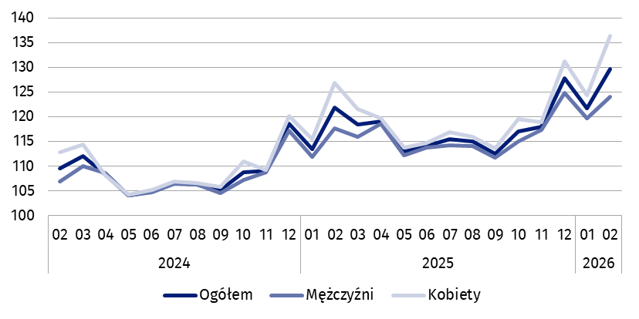
Wykres 3. Dynamika przeciętnego miesięcznego wynagrodzenia nominalnego brutto w gospodarce narodowej
01.2024 = 100

Wynagrodzenia według sekcji PKD 2025
W większości analizowanych sekcji przeciętne miesięczne wynagrodzenie brutto oraz mediana wynagrodzeń były wyższe wśród mężczyzn niż wśród kobiet
Wynagrodzenia były zróżnicowane także ze względu na rodzaj działalności. W lutym 2026 r. najwyższą medianę, wynoszącą 13794,41 zł, odnotowano w sekcji Górnictwo i wydobywanie (sekcja B). W 14 z 20 analizowanych sekcji PKD 2025 mediana wynagrodzeń mężczyzn była wyższa niż mediana wynagrodzeń kobiet. Największa różnica procentowa wystąpiła w sekcji Działalność finansowa i ubezpieczeniowa (sekcja L) – 36,9%. W 6 sekcjach mediana wynagrodzeń kobiet była wyższa od mediany wynagrodzeń mężczyzn, a największa różnica procentowa wystąpiła w sekcji Budownictwo (sekcja F) ‒ 36,8%.
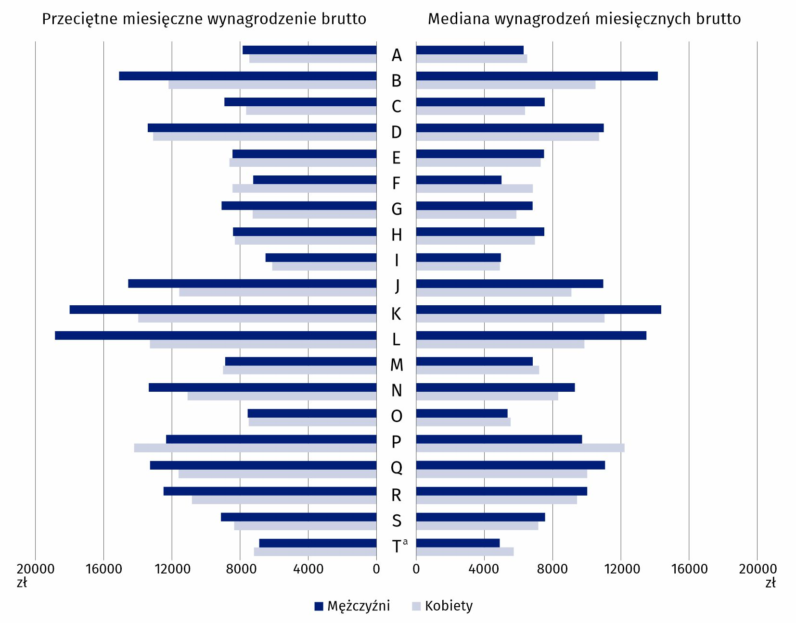
Wykres 4. Przeciętne miesięczne wynagrodzenie brutto i mediana wynagrodzeń miesięcznych brutto w gospodarce narodowej według sekcji PKD 2025 i płci w lutym 2026 r.
a Dane dla sekcji Pozostała działalność usługowa (T) obejmują również zatrudnionych w sekcjach Gospodarstwa domowe zatrudniające pracowników oraz gospodarstwa domowe produkujące wyroby i świadczące usługi na własne potrzeby (U) oraz Organizacje i zespoły eksterytorialne (V).
Najwyższe przeciętne wynagrodzenie w lutym 2026 r., podobnie jak w styczniu, odnotowano w sekcji Działalność usługowa w zakresie telekomunikacji, programowania komputerowego, doradztwa, infrastruktury obliczeniowej oraz pozostała działalność usługowa w zakresie informacji (sekcja K), gdzie wyniosło 16453,73 zł. Największa różnica procentowa pomiędzy przeciętnym wynagrodzeniem mężczyzn a przeciętnym wynagrodzeniem kobiet była w sekcji Działalność finansowa i ubezpieczeniowa (sekcja L) – wyniosła 41,9% na korzyść mężczyzn. W 5 sekcjach przeciętne wynagrodzenie kobiet było wyższe od przeciętnego wynagrodzenia mężczyzn, a największa różnica procentowa, podobnie jak w poprzednich okresach, wystąpiła w sekcji Budownictwo (sekcja F) – wyniosła 16,8% na korzyść kobiet.
W lutym 2026 r. – tak jak miesiąc wcześniej – w 15 sekcjach PKD 2025 przeciętne miesięczne wynagrodzenie brutto mężczyzn było wyższe od przeciętnego miesięcznego wynagrodzenia brutto kobiet
***
Źródło danych: wyniki badania Rozkład wynagrodzeń w gospodarce narodowej.
Od danych za styczeń 2026 r. wyniki badania opracowywane są według Polskiej Klasyfikacji Działalności 2025 wprowadzonej rozporządzeniem Rady Ministrów z dnia 18 grudnia 2024 r. (Dz. U. z 2024 r. poz. 1936). W związku z tą zmianą dane według sekcji PKD, jak również sektorów gospodarki narodowej, nie są w pełni porównywalne z wynikami z poprzednich okresów.
Prezentowane dane o wynagrodzeniach obejmują wypłaty pieniężne z tytułu stosunku pracy lub stosunku służbowego dla zatrudnionych, a także wypłaty z tytułu umów zleceń, umów o dzieło oraz umów agencyjnych w przypadku, gdy umowy te zostały zawarte z tym samym pracodawcą bądź na rzecz tego samego pracodawcy, u którego dana osoba jest zatrudniona na podstawie stosunku pracy.
W tablicach publikacyjnych znajduje się szerszy zakres danych o rozkładzie wynagrodzeń.
Kartogramy prezentujące dane z badania „Rozkład wynagrodzeń w gospodarce narodowej” dostępne są na Portalu Geostatystycznym.
Symbole sekcji PKD 2025:
A – Rolnictwo, leśnictwo i rybactwo;
B – Górnictwo i wydobywanie;
C – Przetwórstwo przemysłowe;
D – Wytwarzanie i zaopatrywanie w energię elektryczną, gaz, parę wodną i powietrze do układów klimatyzacyjnych;
E – Dostawa wody; gospodarowanie ściekami i odpadami oraz działalność związana z rekultywacją;
F – Budownictwo;
G – Handel hurtowy i detaliczny;
H – Transport i gospodarka magazynowa;
I – Działalność związana z zakwaterowaniem i usługami gastronomicznymi;
J – Działalność wydawnicza i nadawcza oraz związana z produkcją i dystrybucją treści;
K – Działalność usługowa w zakresie telekomunikacji, programowania komputerowego, doradztwa, infrastruktury obliczeniowej oraz pozostała działalność usługowa w zakresie informacji;
L – Działalność finansowa i ubezpieczeniowa;
M – Działalność związana z obsługą rynku nieruchomości;
N – Działalność profesjonalna, naukowa i techniczna;
O – Działalność w zakresie usług administrowania i działalność wspierająca;
P – Administracja publiczna i obrona narodowa; obowiązkowe ubezpieczenia społeczne;
Q – Edukacja;
R – Opieka zdrowotna i pomoc społeczna;
S – Działalność związana z kulturą, sportem i rekreacją;
T – Pozostała działalność usługowa.
Dane dla sekcji Pozostała działalność usługowa (T) obejmują również zatrudnionych w sekcjach Gospodarstwa domowe zatrudniające pracowników oraz gospodarstwa domowe produkujące wyroby i świadczące usługi na własne potrzeby (U) oraz Organizacje i zespoły eksterytorialne (V).
W przypadku cytowania danych Głównego Urzędu Statystycznego prosimy o zamieszczenie informacji: „Źródło danych GUS”, a w przypadku publikowania obliczeń dokonanych na danych opublikowanych przez GUS prosimy o zamieszczenie informacji: „Opracowanie własne na podstawie danych GUS”.
Opracowanie merytoryczne:  Urząd Statystyczny w Bydgoszczy  p.o. Dyrektora Katarzyna Klamrowska  Tel: 52 366 93 90 | Rozpowszechnianie:  Wydział Prasowy  Tel. komórkowy: +48 695 255 032  Tel. stacjonarne: +48 22 608 38 04, +48 22 449 41 45, +48 22 608 30 09  e-mail: obslugaprasowa@stat.gov.pl

stat.gov.pl

@GUS_STAT

@GlownyUrzadStatystyczny

@gus_stat

@GłównyUrządStatystycznyGUS

@Główny Urząd Statystyczny
Powiązane opracowania
Zeszyt metodologiczny Rozkład wynagrodzeń w gospodarce narodowej

